Manejo de Hilos (Threads).

*Hasta aquí hemos trabajado con programas lineales. En todos los ejemplos planteados anteriormente, se podría visualizar la secuencia en que las instrucciones se ejecutaban unas tras otras. Sin embargo, para cierto tipo de programas mantener el flujo lineal de sus instrucciones no es eficiente y se tiene que pensar en que diferentes porciones de código se ejecuten concurrentemente[1].*

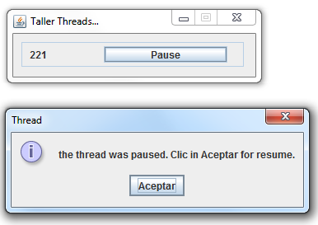RESPONSABILIDADES.

* InterfazApp: Crear el panel, PanelDatos.
* PanelDatos: Visualizar la ejecución del hilo, con la variación de un número entero y pausar y reanudar la ejecución del hilo.
* Controlador: Crear la clase del mundo PyWorld e iniciar el hilo; actualiza el panelDatos.
* PyWorld: Crear el hilo e informar al mundo su estado.
* EjemploThreads: Actualizar el estado del mundo en cada iteración.

DIAGRAMA DE CLASES.

PanelDatos

InterfazApp

Controlador

Calc

<<Parameter>>

<<Create>>

<<Create>>

<<Parameter>>

EjemploThread

<<Create>>

<<Parameter>>

DIAGRAMA DE CASOS DE USO.



Ejecutar el programa.

Pausar el hilo.

Usuario

Reanudar el hilo.

CASOS DE USO.

|  |  |
| --- | --- |
| **CALC - PROYECTO 3** | |
| **DESCRIPCIÓN DE CASOS DE USO** | |
| Nombre: | Ejecutar el programa |
| Actor: | Usuario. |
| Función: | Dar inicio a la ejecución del programa. |
| Descripción: | Dar inicio a la ejecución del programa. |
| Referencia: |  |

|  |  |
| --- | --- |
| **CALC - PROYECTO 3** | |
| **DESCRIPCIÓN DE CASOS DE USO** | |
| Nombre: | Pausar el hilo. |
| Actor: | Usuario. |
| Función: | Pausar la ejecución del hilo. |
| Descripción: | El ciclo de ejecución del hilo se detiene dando clic en el botón “pause” y visualiza un mensaje de información. |
| Referencia: |  |

|  |  |
| --- | --- |
| **CALC - PROYECTO 3** | |
| **DESCRIPCIÓN DE CASOS DE USO** | |
| Nombre: | Reanudar el hilo. |
| Actor: | Usuario. |
| Función: | Reanudar la ejecución del hilo. |
| Descripción: | El ciclo de ejecución del hilo continúa su ejecución dando clic en el botón “Aceptar”. |
| Referencia: |  |

DIAGRAMAS DE SECUENCIA.

Ejecutar el programa.

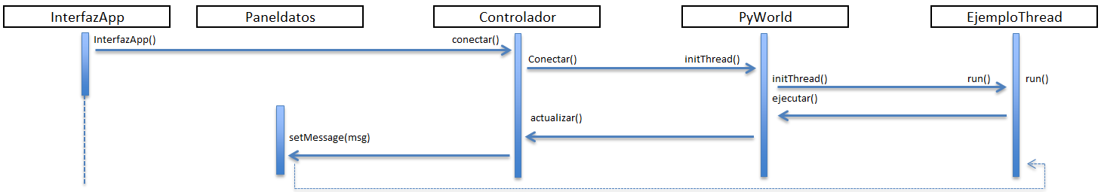

Pausar / Reanudar el hilo.

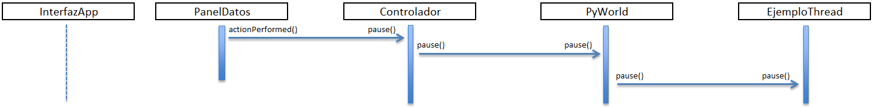

1. JAVA A FONDO, Curso de programación, Pablo Augusto Sznajdleder, Alfaomega.